Весточка из прошлого.
-В чем сила, брат? Сергей Бодров

Сила семьи в ее корнях, в предках, в каждом из нас.
Совершая поездку в Нижний Новгород, путь лежал через город Гаврилов-Ям, откуда родом наш отец. Немного свернув с дороги под горку, очутились на ул. Белинского,1. Желто-зеленый полуразвалившийся дом, со сломанным забором и заросшим участком. Зрелище печальное от слова совсем. Перед домом нас встретил пёсик, бело -черного окраса, помесь лайки с кем-то дворовым. Держала себя насторожено, соблюдала дистанцию, иногда показывала зубки.
Но что-то невообразимое произошло потом, пёсик начал вилять хвостом, кланяться и улыбаться во всю пасть. Такое чувство, что дедушка Коля в образе пса радовался и скакал от счастья, увидев нас всех вместе.
Далее, вспомнив, что и бабушка Римма, крещенная именем Маргарита, корнями из Гаврилов -Ямского района, забив в навигатор координаты, определили, что не так далеко как кажется, всего 2 см по экрану😁. Приняли решение двигаться в деревню Цыбаки, Гаврилов -Ямского района. Путь лежал по просёлочной дороге, в какой- то момент на нашем пути появился деревянный мост, больше похожий на рельсы со шпалами, местами с дырами. Увидев следы на земле, преодолели очередное препятствие.
Добравшись до деревни, стояла надпись ,, урочище Цыбаки,,.
Пешком прошли всю деревню, много заброшенных домов, но есть и что- то похожее на замок, под большим забором. Деревня тупиковая.
Желание найти дом бабушки было очень сильно. Интуиция подсказывала, что мы рядом. Фотографировали 11, 10 дом. Убогое зрелище. Но рядом стоял голубой домик, за забором которого бегал огромный лохматый пёс, скакали забавные серенькие козлятки, дней пяти отроду.
Встретил нас мужчина, Кирик Геннадий Михайлович, который пустил к себе на участок поиграть с животными, козлятами, курами, понаблюдать за наседкой с недельными цыплятами.
Мы обратились к нему с расспросами о нашей бабушке, о жильцах -сторожилах, кто смог бы нам помочь. Но взамен, он ушел и вернулся из дома, держа в руках треугольное письмо, датированное 1942 годом от бойца Варламова Михаила Ивановича, родного дяди нашей бабушки Риммы.
Каждое письмо проходило цензуру, и это не исключение. Проверено военным комиссариатом г. Горького.
Радости не было предела.
Геннадий Михайлович великодушно пригласил нас в дом, сказав, что этот дом принадлежал нашим предкам.
Сейчас он обшит досками, выкрашенными в небесно- голубой цвет. На фронтоне до отделки была резная надпись,,1926,,. Это год постройки дома.
Внутри сохранились лестница, печки три штуки со старинными изразцами, на которых изображены сине- голубые растительные орнаменты, чугунные затворки- дверцы. Для детей удивительным было коромысло, весящее в коридоре.
Поражает сохранность дома, состояние древесины. Ни одно бревно не было заменено. Видно, что дом строился мастерами профессионалами, с любовью, для большой семьи, а точнее двух семей. Семьи прадедушки Николая Ивановича и его родного брата Михаила Ивановича Варламовых.

Это известие тронуло до слез, письмо с фронта дошло спустя 81 год. Осуществилась мечта нашей бабушки Риммы и ее сестры тети Али, пусть и нами, нашими детьми.
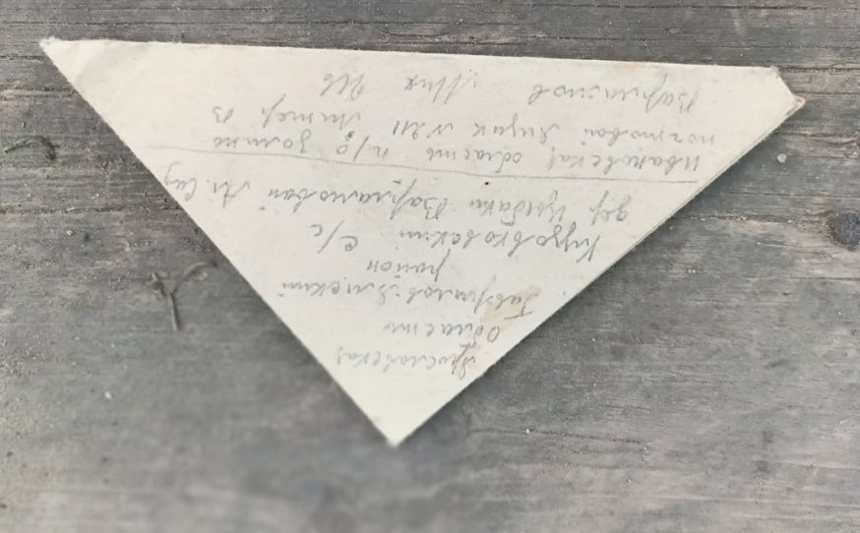 | 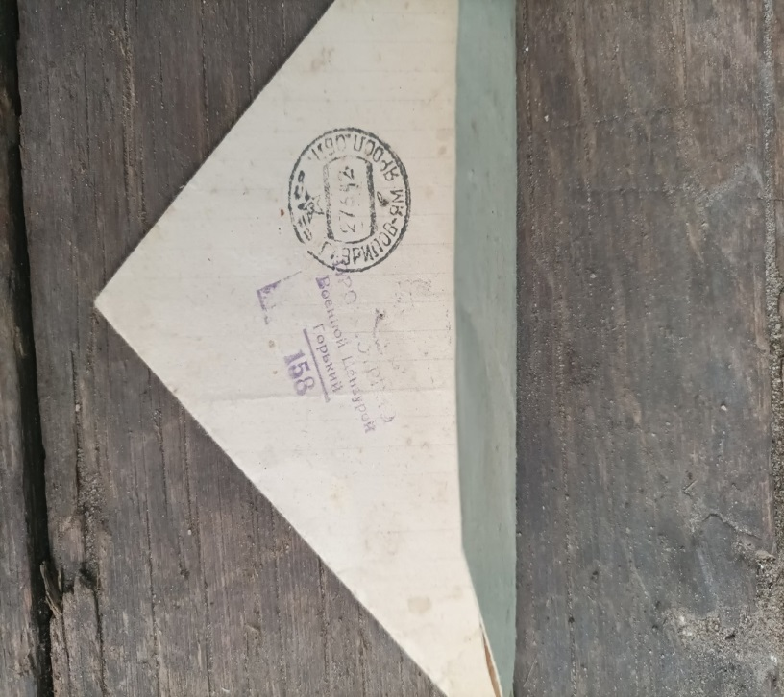
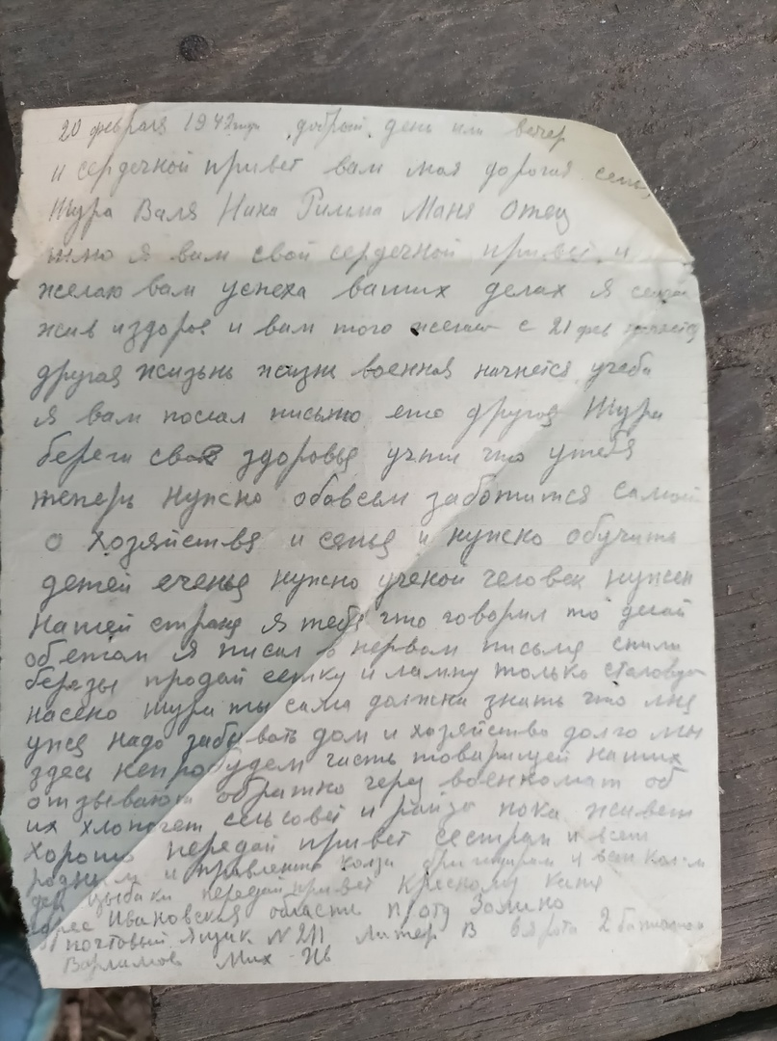 | 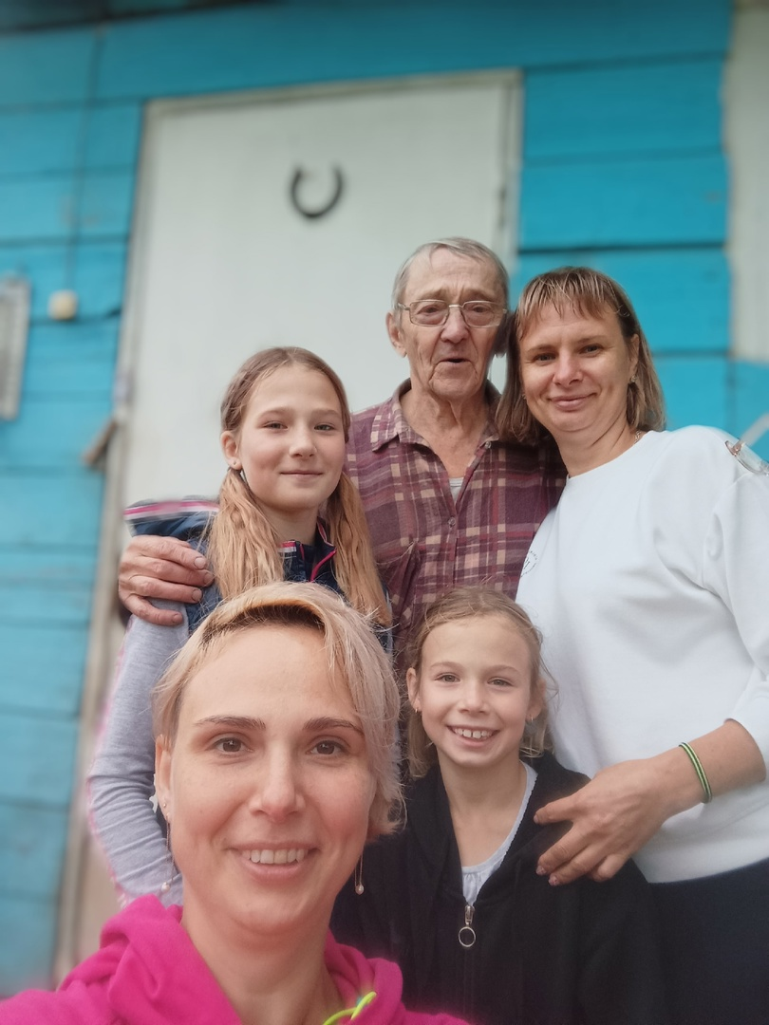

Социальный педагог ГУ ЯО «Детский дом “Волжский”»
Смирнова Елена Владимировна

